Рабочий лист
по учебному предмету «Алгебра»
с применением электронного обучения и дистанционных образовательных технологий

Класс: 9-Б
учитель: Шкареда Ю.В.
7 неделя (18.05-22.05)
№ п/п | Дата | Раздел | Тема | Форма урока  (с применением электронного обучения или дистанционных образовательных технологий) | Содержание  (задания для изучения) | Текущий контроль |  | Итоговый контроль |  | Консультация |  | Разноуровневые домашние задания
 |  |  |  |  |  | форма | сроки | форма | сроки | форма | сроки
1 | 18.05 | Повторение | Повторение. Вычисления. Тождествен-ные преобразо-вания | Дистанционная форма обучения | 1) Онлайн – урок в ZOOM (по расписанию)  2) учебник стр. 254-259 (устно)  3) Приложение № 1  задание 1-5 | Выполнить задание в прил. № 1  задание 6-10 | 18.05 |  |  | связь по Skype, Zoom (Viber чат) | 18.05  После 15.40 | Примеры из ОГЭ в приложении № 1.1 или ЛС в Viber или в Эл.Журнале
2 | 20.05 | Повторение | Уравнения и системы уравнений | Дистанционная форма обучения | 1) Онлайн – урок в ZOOM (по расписанию)  2) учебник стр. 259-262 (устно)  3) Приложение № 2  задание 1-4 | Выполнить задание в прил. № 2  задание 4-6 | 20.05 |  |  | связь по Skype, Zoom (Viber чат) | 20.05  После 15.40 | Примеры из ОГЭ в приложении  № 2.1  или ЛС в Viber  или в Эл.Журнале
3 | 21.05 | Повторение | Функция и её свойства | Дистанционная и электронная форма обучения | 1) Онлайн – урок в ZOOM (по расписанию)  2) учебник стр. 264-265 (устно)  3) Приложение № 3  задание 1-4  4) Примеры на сайте https://math-oge.sdamgia.ru/ | Выполнить задание в прил. № 3  задание 5-7 | 21.05 |  |  | связь по Skype, Zoom (Viber чат) | 21.05  После 15.40 | Примеры из ОГЭ в прил. № 3  задание 8-12 или ЛС в Viber или в Эл.Журнале
4 | 22.05 | Повторение | Функция и её свойства | Дистанционная форма обучения | 1) Онлайн – урок в ZOOM (по расписанию)  2) учебник стр. 264-265 (устно)  3) Примеры на сайте https://math-oge.sdamgia.ru/ | Выполнить задание на сайте https://math-oge.sdamgia.ru/ | 22.05

Приложение № 1
1. Задание
Найдите значение выражения 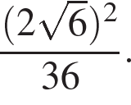
2. Задание
Вычислите: 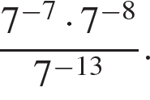
3. Задание
Найдите значение выражения 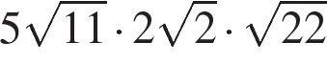.
4. Задание
Найдите значение выражения 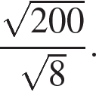
5. Задание
Найдите значение выражения 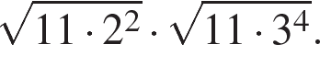
6. Задание
Найдите значение выражения 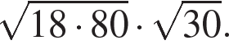

7. Задание
Найдите значение выражения 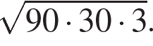

8. Задание
Найдите значение выражения 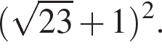
9. Задание
Найдите значение выражения 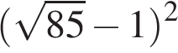
10. Задание
Найдите значение выражения 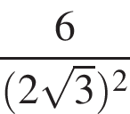

Приложение № 1.1
11. Задание
Найдите значение выражения 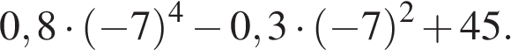
12. Задание
Найдите значение выражения 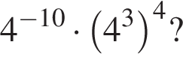

13. Задание
Найдите значение выражения 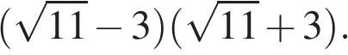
14. Задание
Найдите значение выражения 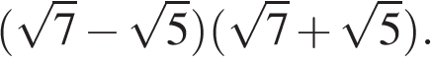

15. Задание
Найдите значение выражения 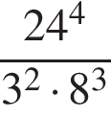.

Приложение № 2

1. Задание
Решите систему уравнений 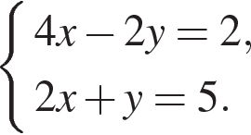
2. Задание
Решите систему уравнений 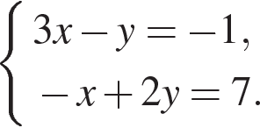

3. Задание
Решите систему уравнений 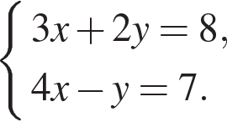
4. Задание
Решите систему уравнений 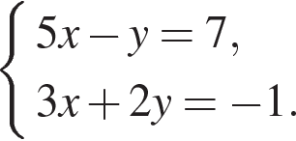
5. Задание
Решите систему уравнений 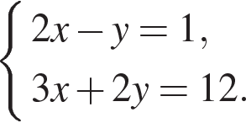
6. Задание
Решите систему уравнений 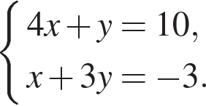

Приложение № 2.1

$$\left\{\begin{aligned}2y+3x=0 \\ 6(x-7)+8y=0​\begin{aligned} \\ \end{aligned}\end{aligned}\right.$$
$$\left\{\begin{aligned}4x-3y=-1 \\ 7x+y=-8\end{aligned}\right.$$
$$​$$
Приложение № 3

1. Задание
На одном из рисунков изображен график функции 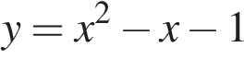. Укажите номер этого рисунка.

Варианты ответа
1. | 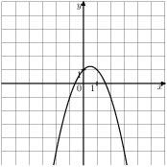 |  | 2. | 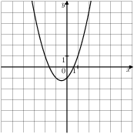 |  | 3. | 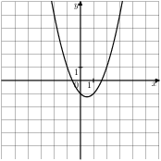 |  | 4. | 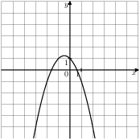

2. Задание
На одном из рисунков изображен график функции 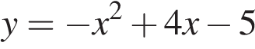. Укажите номер этого рисунка.

Варианты ответа
1. | 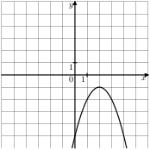 |  | 2. | 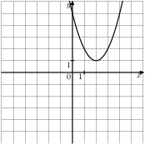 |  | 3. | 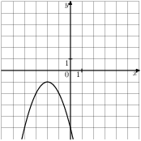 |  | 4. | 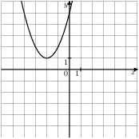

3. Задание
На одном из рисунков изображен график функции 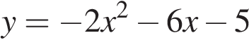. Укажите номер этого рисунка.

Варианты ответа
1. | 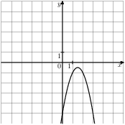 |  | 2. | 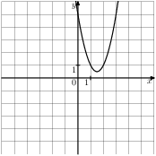 |  | 3. | 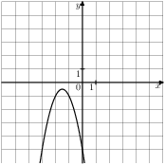 |  | 4. | 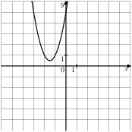
4. Задание
На одном из рисунков изображен график функции 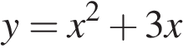. Укажите номер этого рисунка.

Варианты ответа
1. | 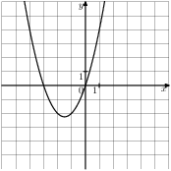 |  | 2. | 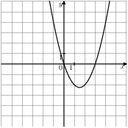 |  | 3. | 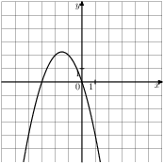 |  | 4. | 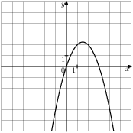

5. Задание
На одном из рисунков изображен график функции 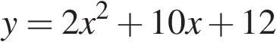. Укажите номер этого рисунка.

Варианты ответа
1. | 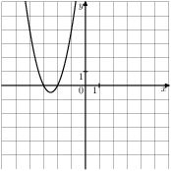 |  | 2. | 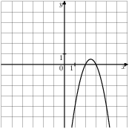 |  | 3. | 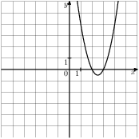 |  | 4. | 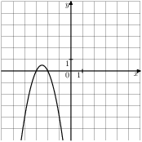

6. Задание
На одном из рисунков изображен график функции 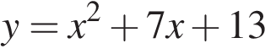. Укажите номер этого рисунка.

Варианты ответа
1. | 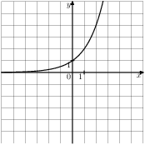 |  | 2. | 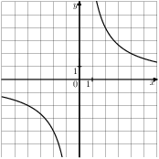 |  | 3. | 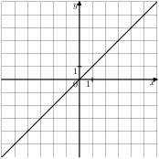 |  | 4. | 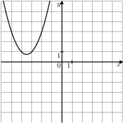

7. Задание
На одном из рисунков изображен график функции 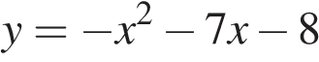. Укажите номер этого рисунка.

Варианты ответа
1. | 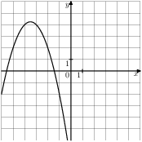 |  | 2. | 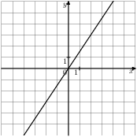 |  | 3. |  |  | 4. | 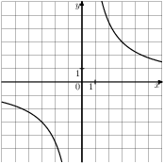

8. Задание
На одном из рисунков изображен график функции 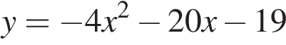. Укажите номер этого рисунка.

Варианты ответа
1. | 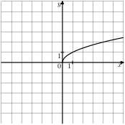 |  | 2. | 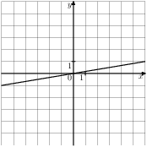 |  | 3. | 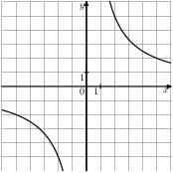 |  | 4. | 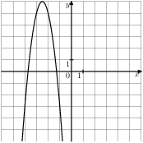

9. Задание
На одном из рисунков изображен график функции 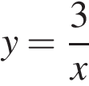. Укажите номер этого рисунка.

Варианты ответа
1. | 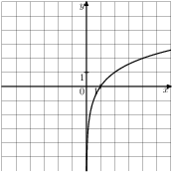 |  | 2. | 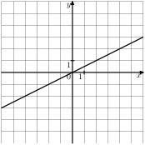 |  | 3. | 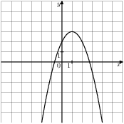 |  | 4. | 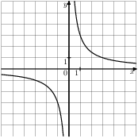
10. Задание
На одном из рисунков изображен график функции 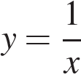. Укажите номер этого рисунка.

Варианты ответа
1. | 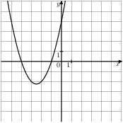 |  | 2. | 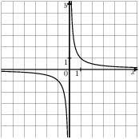 |  | 3. |  |  | 4.

11. Задание
На одном из рисунков изображен график функции 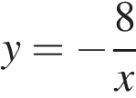. Укажите номер этого рисунка.

Варианты ответа
1. |  |  | 2. |  |  | 3. | 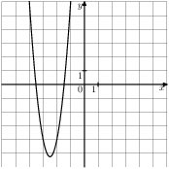 |  | 4. | 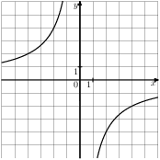
12. Задание
На одном из рисунков изображен график функции . Укажите номер этого рисунка.

Варианты ответа
1. |  |  | 2. | 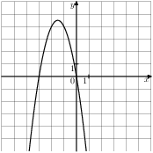 |  | 3. | 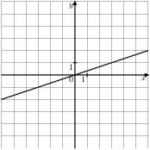 |  | 4.

13. Задание
На одном из рисунков изображен график функции 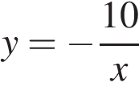. Укажите номер этого рисунка.

Варианты ответа
1. | 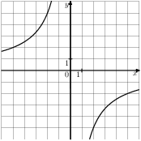 |  | 2. |  |  | 3. |  |  | 4. | 